**TOROS ÜNİVERSİTESİ**

**GÜZEL SANATLAR TASARIM VE MİMARLIK FAKÜLTESİ**

**MİMARLIK BÖLÜMÜ**

**2021-2022 YAZ DÖNEMİ**

**ARC 401 TASARIM STÜDYOSU V ve ARC 402 DİPLOMA PROJESİ**

**1. PROJENİN KONUSU:**

Toros Üniversitesi Güzel Sanatlar Tasarım ve Mimarlık Fakültesi, Gastronomi Merkezi

**2. JÜRİ ÜYELERİ:**

Prof. Dr. Erkin ERTEN

Dr. Öğr. Üyesi Ayşe MANAV

Dr. Öğr. Üyesi Burçin KUTSAL

**3. DERS İLE İLGİLİ AÇIKLAMALAR:**

Ders, yüz yüze işlenecektir.

• Öğrenci, 4 defa kritik almadığı takdirde devamsız sayılacaktır.

**Ara sınav katkısı %30'dur.**

**4. ARC 401 VE 402 PROJESİNİN AMACI VE GENEL ESASLARI:**

Diploma projesinin amacı; Mimarlık Bölümü’ndeki eğitim ve öğretimin bütününü oluşturan tüm disiplin alanlarında öğrencinin gerekli bilgi ve gelişime sahip olduğunu ve istenen mesleki düzeye ulaştığını kanıtlayan bir çalışmanın ortaya koyulması, diğer yandan da genel eleştiriler yolu ile öğrencinin mesleki açıdan gelişiminin bu aşamada da sağlanmasıdır.

Çalışma sürecinde aşağıda belirtilen esaslar dikkatle incelenmelidir;

* Çalışma alanının kent ve bölgesi içindeki yerinin analizi,
* Çalışma alanının yakın ve uzak çevre ile ilişkisi: Kentsel işlevsel kullanımlar,
* Taşıt ve yaya bağlantıları (ulaşım analizi), mevcut yolların önemleri, toplu ulaşım (minibüs, otobüs, hafif raylı sistem vb.), özel ulaşım, yaya ulaşımı vb.,
* Kapasite geliştirme olanakları; alansal kullanımın arttırılması (rezerv alan), yapı/ bina kullanım olanaklarının arttırılması,
* Çalışma alanında yapılacak tasarımın kentsel imaja katkısının düşünülmesi (kentsel doku, kentin yüzü, kentin kimliği vb.),
* Çalışma alanında tasarlanacak kent kütüphanesinin, oluşmuş kentsel yakın çevre yaya/taşıt, servis ilişkilerinin sağlıklı kurulması,
* Çalışma alanının kendi içindeki yaya/taşıt, servis ilişkilerinin sağlıklı kurulması, engelliler için özel standartlara ve normlara uygun olarak düzenlenmesi,
* Ana trafik aksları ile olan ilişkinin sağlıklı kurulması, duran-hareketli taşıt ayrımının mevcut standartlara ve normlara uygun olarak düzenlenmesi,
* Fiziksel/doğal/yapay çevre koşullarının, mevcut dokunun dikkate alınması,
* Çalışma alanı içerisindeki nitelikli ağaçların korunması,
* Çalışma alanında mekânsal bağlantı ve ilişkilere dikkat edilmesi,
* Dış mekânların mekânsal kaliteleri, imajları, süreklilikleri, okunabilirlikleri ve esnek kullanıma olanak verme potansiyellerinin düşünülmesi,
* Kentsel teknik alt yapı ilkelerinin dikkate alınması.
* Tasarımın özgünlüğü, tema/tasarım kararları/senaryo ilişkisinin ve yaratıcılığın ortaya konulması,
* Çevre ilişkileri, bağlamın değerlendirilmesi (anlam ve simgesel boyut, yakın çevre ve kent kimliği, mevcut yapılaşmış çevre, sosyal çevre, topografya vb.),
* Dış mekân oluşumu ve kalitesinin tasarıma yansıtılması (yapı/yapı grubu çevre ilişkileri, mekân akışı, boyutlanma, biçimlenme, yeşil, su vb.),
* Mekân örgütlenmesi ve işlevsel organizasyon ilişkisinin sağlanması,
* Bina öğeleri (giriş, merdiven, galeri, wc vb.) ve ilişkili mekânların biçimlenmesi / organizasyonunun ortaya konması,
* İç mekân zenginliği, uygun boyutlanma-biçimlenme-ilişkiler/akışların belirtillmesi,
* Güncel teknoloji tasarım ilkelerinin kullanımı,
* Açık mekânlar ve kalitesinin tasarıma yansıtılması (yapı/yapı grubu çevre ilişkileri, mekân akışı, boyutlanma, biçimlenme, yeşil, su vb.),
* Tasarımın tüm aşamalarında herkes için tasarım kriterlerinin göz önüne alınması, önlemlerin alınması.
* Yapım yöntemi seçimi (geleneksel ve/veya endüstrileşmiş) ve bu yöntemin genel ilkelerine uygun olarak yapının oluşturulması,
* Yapım yöntemi, yükler, açıklıklar, çevresel koşullar vb. dikkate alınarak taşıyıcı sistemin seçimi, taşıyıcı sistem ve malzeme ilişkilerinin kurulması,
* Mimari yapıya uygun yapı malzemesi seçimi (geleneksel ve/veya çağdaş), yapı elemanlarının ve yapı elemanları arasındaki ilişkilerin doğru kurgulanması ve detaylandırılması,
* Yapı oluşturmada gerekli yönetmelikler dikkate alınarak (Deprem Yönetmeliği, Isı Korunum Yönetmeliği, Gürültü Kontrol Yönetmeliği, Yangın Korunum Yönetmeliği vb.) yapının ısı, ses, gürültü, su, nem ve yangın korunumunun sağlanması,
* Isıtma, havalandırma, aydınlatma, sıhhi tesisat, drenaj, elektrik, vb. yapı alt sistemlerinin seçilmesi ve bu seçimde enerji etkin yöntem ve tekniklerin değerlendirilmesi,
* Mimarlık Tarihi bağlamında kent kimliğinin dikkate alınması,
* Bu bağlamda çalışma alanının tarihi çevre sürekliliğinin irdelenmesi,
* Tarihi çevreyle ve anıtlarla doğru ilişkiler kuran, yok etmeyen, onunla birlikte var olan bir yaklaşım çabası.
* Çalışma alanında yapılacak tasarımlarda ve düzenlemelerde kente ilişkin tarihi dokunun, yapı karakterlerinin ve ilkelerinin göz önüne alınması,
* Kentsel kimlik öğelerinin değerlendirilmesi (simgesel ve anlamsal olarak),

**5. HAFTALIK İŞLEYİŞ PROGRAMI:**

|  |  |
| --- | --- |
| **HAFTALIK AYRINTILI DERS İÇERİĞİ** | |
| **Hafta** | **Konular** |
| **1. Ders** | Proje konusu ve dersin işleyişi hakkında öğrencilere bilgi verilmesi |
| **2. Ders** | Konu ile İlgili Örneklerin İncelenmesi: Bu bağlamda en az 5 örneğin seçilme nedeni olumlu ve olumsuz yanlarıyla açıklanmalıdır.  Çalışma Alanı Etüdü: Alan analizi (Çevredeki binalar, tarihi yapılar, coğrafi, iklimsel, sosyo-kültürel vb. veriler), ulaşım (yaya ve araç), bağlantılar vb. etütler, yazılı ve grafik ifadeler ile anlatılmalıdır.  Fonksiyon şeması oluşturuması |
| **3. Ders** | 1/1000 Vaziyet planı (Ulaşım ve Yakın Çevre ile Birlikte), 1/500 Vaziyet (Yerleşim) planı, 1/500 birbirine dik 2 Arazi kesiti |
| **4. Ders** | 1/1000 Vaziyet planı (Ulaşım ve Yakın Çevre ile Birlikte), 1/500 Vaziyet (Yerleşim) planı, 1/500 birbirine dik 2 Arazi kesiti |
| **5. Ders** | 1/200 Zemin kat planı yakın çevresi ile birlikte, tüm kat planları , 1/200 Her kütleden birbirine dik 2 kesit (Tasarımı anlatacak ve en az bir tanesi merdivenlerden geçecek şekilde), Çalışma maketi fotoğrafı |
| **6. Ders** | 1/200 Zemin kat planı yakın çevresi ile birlikte, tüm kat planları , 1/200 Her kütleden birbirine dik 2 kesit (Tasarımı anlatacak ve en az bir tanesi merdivenlerden geçecek şekilde), Çalışma maketi fotoğrafı |
| **7. Ders** | Ara sınav |
| **Ara Sınav** | **Ara sınavın katkısı %30'dur.** |
| **8. Ders** | 1/200 Zemin kat planı yakın çevresi ile birlikte, tüm kat planları, 1/200 Her kütleden birbirine dik 2 kesit (Tasarımı anlatacak ve en az bir tanesi merdivenlerden geçecek şekilde), 1/200 4 Görünüş (Tüm cepheleri anlatacak şekilde), Çalışma maketi fotoğrafı |
| **9. Ders** | 1/200 Zemin kat planı yakın çevresi ile birlikte, tüm kat planları, 1/200 Her kütleden birbirine dik 2 kesit (Tasarımı anlatacak ve en az bir tanesi merdivenlerden geçecek şekilde), 1/200 4 Görünüş (Tüm cepheleri anlatacak şekilde), Çalışma maketi fotoğrafı |
| **10. Ders** | 1/200 Zemin kat planı yakın çevresi ile birlikte, tüm kat planları, 1/200 Her kütleden birbirine dik 2 kesit (Tasarımı anlatacak ve en az bir tanesi merdivenlerden geçecek şekilde), 1/200 4 Görünüş (Tüm cepheleri anlatacak şekilde), Çalışma maketi fotoğrafı |
| **11. Ders** | 1/200 Zemin kat planı yakın çevresi ile birlikte, tüm kat planları, 1/200 Her kütleden birbirine dik 2 kesit (Tasarımı anlatacak ve en az bir tanesi merdivenlerden geçecek şekilde), 1/200 4 Görünüş (Tüm cepheleri anlatacak şekilde), Çalışma maketi fotoğrafı |
| **12. Ders** | 1/200 Zemin kat planı yakın çevresi ile birlikte, tüm kat planları, 1/200 Her kütleden birbirine dik 2 kesit (Tasarımı anlatacak ve en az bir tanesi merdivenlerden geçecek şekilde), 1/200 4 Görünüş (Tüm cepheleri anlatacak şekilde), Çalışma maketi fotoğrafı |
| **13. Ders** | 1/200 Zemin kat planı yakın çevresi ile birlikte, tüm kat planları, 1/200 Her kütleden birbirine dik 2 kesit (Tasarımı anlatacak ve en az bir tanesi merdivenlerden geçecek şekilde), 1/200 4 Görünüş (Tüm cepheleri anlatacak şekilde), Çalışma maketi fotoğrafı |
| **14. Ders** | Yapılan çalışmaların tamamı proje yürütücüsüne gösterilerek, son kritik alınacaktır. |
| **Bütünleme (açıklama)** | Dersin bütünlemesi bulunmamaktadır. |

**6. PROJE ARAZİSİ İNDİRME LİNKİ: https://we.tl/t-mxC50TKpph**

**7. PROJE ALANI:**

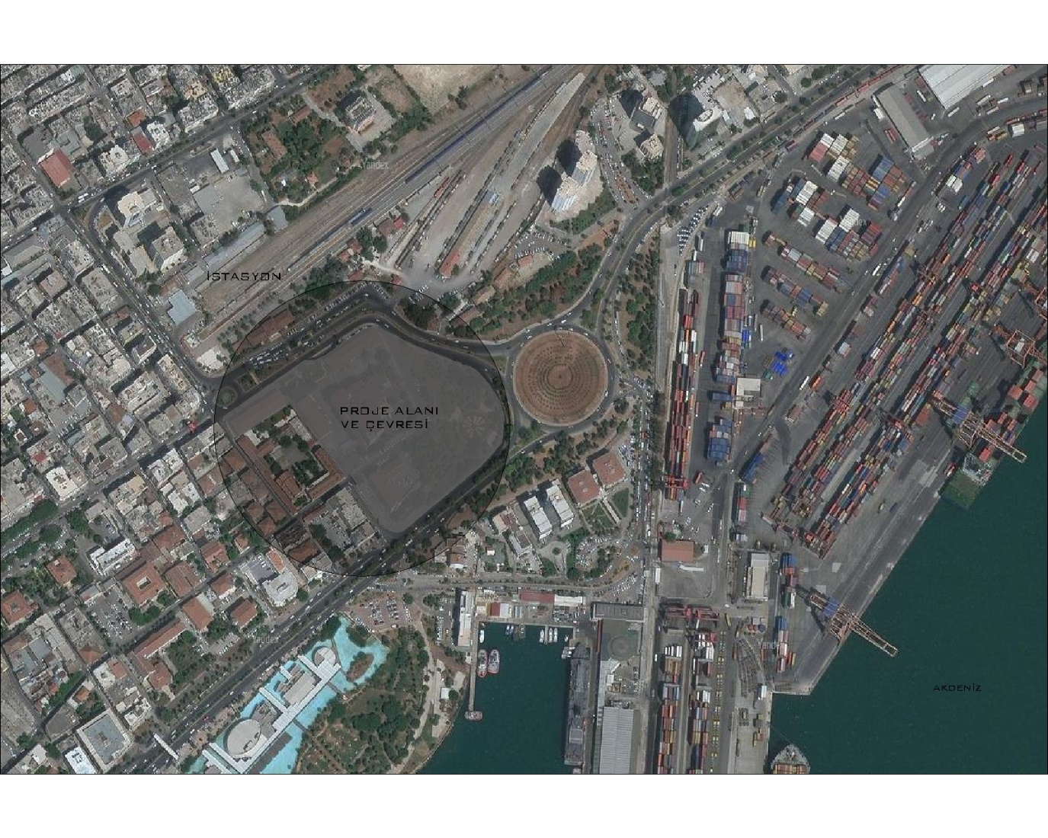

**8. TOROS ÜNİVERSİTESİ GÜZEL SANATLAR, TASARIM VE MİMARLIK FAKÜLTESİ GASTRONOMİ MERKEZİ**

**ÖNEMLİ NOT: Arc 401 alan öğrenciler, Restoran 3: Fransız Mutfağı, Restoran 5: Uzakdoğu Mutfağı, Restoran 6: Meksika Mutfağı birimlerini tasarımlarına dahil etmeyeceklerdir.**

|  |  |  |  |  |
| --- | --- | --- | --- | --- |
|  | MAHALLER | ADET | YAKLAŞIK BİRİM M2 | TOPLAM M2 |
| **GİRİŞ (Giriş mekânında; danışma, kayıt kabul, bekleme, vestiyer ve güvenlik kabini ter almalıdır.)** | GİRİŞ | 1 |  | 200-250 |
| TOPLAM ALAN |  |  | 200-250 |
| **YÖNETİM** | YÖNETİCİ ODASI | 1 | 30 | 30 |
| YÖNETİCİ YARDIMCISI ODASI | 1 | 20 | 20 |
| MUHASEBE | 1 | 20 | 20 |
| TOPLANTI SALONU | 1 | 30 | 30 |
| DÖKÜMANTASYON MERKEZİ | 1 | 30 | 30 |
| ARŞİV ÇALIŞMA ODASI (Dokümantasyon Merkezi ile İlişkili) | 1 | 30 | 30 |
| TOPLAM ALAN |  |  | 160 |
| **EĞİTİM** | TEMEL EĞİTİM MUTFAĞI  (ERZAK DEPOSU ve BULAŞIKHANE ile) | 2 | 240 | 480 |
| PASTACILIK VE EKMEKÇİLİK  ATÖLYESİ | 2 | 60 | 120 |
| ET İŞLEME ATÖLYESİ | 2 | 60 | 120 |
| BUTİK EĞİTİM STÜDYOSU | 2 | 60 | 120 |
| ÇOCUK MUTFAK ATÖLYESİ | 1 | 60 | 60 |
| DEPOLAR  (Mutfak, Atölye ve Stüdyolarla İlişkili) | 1 | 100 | 100 |
| TEORİK DERSLİK (20 KİŞİLİK) | 4 | 60 | 240 |
| KÜTÜPHANE | 1 | 60 | 60 |
| TOPLAM ALAN |  |  | 1300 |
| **RESTORAN 1:  GASTRONOMİ  MERKEZİ MUTFAĞI (Merkezde verilen eğitim  doğrultusunda geliştirilen  alakart menü sunulur.  Gerekli sayıda WC,  restoranların ilişkilenme  biçimine göre konumlanmalıdır.)** | RESTORAN 150-170 KİŞİLİK (Sirkülasyon ve özelleşmiş tefriş alanları dahil | 1 | 400 | 400 |
| RESTORAN FUAYE & KOKTEYL ALANI | 1 | 200 | 200 |
| MUTFAK - Mutfak Hazırlık - Mutfak Ana Pişirme - Mutfak Servis - Özelleşmiş İşleve Yönelik Ek İstasyonlar - Mutfak Bulaşıkhane - Mutfak Depolar - Mutfak Personeli Soyunma , Duş, Dinlenme, Yemek Alanları | 1 | 150 | 150 |
| TOPLAM ALAN |  |  | 750 |
| **RESTORAN 2: TÜRK MUTFAĞI (Mutfak ve restoran tefrişi, “Türk Mutfağı” gerekliliklerine/ konseptine uygun olmalıdır. Gerekli sayıda WC, restoranların ilişkilenme biçimine göre konumlanmalıdır.)** | RESTORAN 80-100 KİŞİLİK (Sirkülasyon ve özelleşmiş tefriş alanları dahil) | 1 | 250 | 250 |
| MUTFAK - Mutfak Hazırlık  - Mutfak Ana Pişirme - Mutfak Servis  - Özelleşmiş İşleve Yönelik Ek İstasyonlar - Mutfak Bulaşıkhane - Mutfak Depolar - Mutfak Personeli Soyunma, Duş, Dinlenme, Yemek  Alanları | 1 | 110 | 110 |
| TOPLAM ALAN |  |  | 360 |
| **RESTORAN 3:  FRANSIZ  MUTFAĞI (Mutfak ve restoran tefrişi,  “Fransız Mutfağı”  gerekliliklerine/ konseptine  uygun olmalıdır. Gerekli  sayıda WC, restoranların  ilişkilenme biçimine göre konumlanmalıdır.)** | RESTORAN 80-100 KİŞİLİK (Sirkülasyon ve özelleşmiş tefriş alanları dahil) | 1 | 250 | 250 |
| MUTFAK - Mutfak Hazırlık  - Mutfak Ana Pişirme - Mutfak Servis  - Özelleşmiş İşleve Yönelik Ek İstasyonlar - Mutfak Bulaşıkhane - Mutfak Depolar - Mutfak Personeli Soyunma, Duş, Dinlenme, Yemek  Alanları | 1 | 110 | 110 |
| TOPLAM ALAN |  |  | 360 |
| **RESTORAN 4:  İTALYAN  MUTFAĞI (Mutfak ve restoran tefrişi,  “İtalyan Mutfağı”  gerekliliklerine/ konseptine  uygun olmalıdır. Gerekli  sayıda WC, restoranların  ilişkilenme biçimine göre konumlanmalıdır.)** | RESTORAN 80-100 KİŞİLİK (Sirkülasyon ve özelleşmiş tefriş alanları dahil) | 1 | 250 | 250 |
| MUTFAK - Mutfak Hazırlık  - Mutfak Ana Pişirme - Mutfak Servis  - Özelleşmiş İşleve Yönelik Ek İstasyonlar - Mutfak Bulaşıkhane - Mutfak Depolar - Mutfak Personeli Soyunma, Duş, Dinlenme, Yemek  Alanları | 1 | 110 | 110 |
| TOPLAM ALAN |  |  | 360 |
| **RESTORAN 5:  UZAKDOĞU MUTFAĞI (Mutfak ve restoran tefrişi,  “Uzakdoğu Mutfağı”  gerekliliklerine/ konseptine  uygun olmalıdır. Gerekli  sayıda WC, restoranların  ilişkilenme biçimine göre konumlanmalıdır.)** | RESTORAN 80-100 KİŞİLİK (Sirkülasyon ve özelleşmiş tefriş alanları dahil) | 1 | 250 | 250 |
| MUTFAK - Mutfak Hazırlık  - Mutfak Ana Pişirme - Mutfak Servis  - Özelleşmiş İşleve Yönelik Ek İstasyonlar - Mutfak Bulaşıkhane - Mutfak Depolar - Mutfak Personeli Soyunma, Duş, Dinlenme, Yemek  Alanları | 1 | 110 | 110 |
| TOPLAM ALAN |  |  | 360 |
| **RESTORAN 6:  MEKSİKA MUTFAĞI (Mutfak ve restoran tefrişi,  “Meksika Mutfağı”  gerekliliklerine/ konseptine  uygun olmalıdır. Gerekli  sayıda WC, restoranların  ilişkilenme biçimine göre konumlanmalıdır.)** | RESTORAN 80-100 KİŞİLİK (Sirkülasyon ve özelleşmiş tefriş alanları dahil) | 1 | 250 | 250 |
| MUTFAK - Mutfak Hazırlık  - Mutfak Ana Pişirme - Mutfak Servis  - Özelleşmiş İşleve Yönelik Ek İstasyonlar - Mutfak Bulaşıkhane - Mutfak Depolar - Mutfak Personeli Soyunma, Duş, Dinlenme, Yemek  Alanları | 1 | 110 | 110 |
| TOPLAM ALAN |  |  | 360 |
| **SOSYAL** | ÇOK AMAÇLI SALON (300 m2, 200 Kişilik) - Salon - Sahne - Yan Sahne - Teknik Oda - Projeksiyon Odası - Ses Kayıt Odası - Ses ve Işık Kontrol Odası SAHNE ARKASI (150 m2) - Soyunma Odaları (2adet) - Depo - Pano ve Tesisat Odaları (2 adet) - İlk Yardım Odası | 1 | 450 | 450 |
| SEMİNER SALONU (50 Kişilik) | 2 | 100 | 200 |
| FUAYE (200 KİŞİLİK) | 1 | 300 | 300 |
| SERGİ SALONU | 1 | 150 | 150 |
| TOPLAM ALAN |  |  | 1100 |
| **TEKNİK ve  DİĞER** | ISITMA/İKLİMLENDİRME MERKEZİ | 1 | 300 | 300 |
| OTOMASYON MERKEZİ | 1 | 100 | 100 |
| TRAFO JENERATÖR ANA PANO | 1 | 100 | 100 |
| DEPOLAR | 1 | 100 | 100 |
| TEMİZLİK ODASI | 1 | 20 | 20 |
| ATIK ODASI | 1 | 20 | 20 |
| MESCİT / İBADET ALANI | 2 | 20 | 40 |
| KAPALI OTOPARK | 1 | 2500 | 2500 |
| TOPLAM ALAN |  |  | 3180 |
| Gerekli sayıda WC, Personel WC-Soyunma-Dinlenme-Duş-Yemek alanları ve Açık Otopark  Alanları çözümlenmelidir.) | | | | |
| **TOPLAM ALAN (%40 Sirkülasyon ile Birlikte)** | | | | 11914 |

**ARC 401- ARC402 FİNAL TESLİMİ İÇİN İSTENİLENLER**

1. Sunum Paftası ve maket fotoğrafları (Ayrıca isteğe bağlı olarak perspektifler, ve 3D modeller sunum paftasına eklenebilir.)
2. 1/500 Vaziyet (Yerleşim) planı ve 1/500 birbirine dik 2 Arazi kesiti (Tasarlanan yapıdan geçecek şekilde)
3. 1/200 Zemin kat planı yakın çevresi ile birlikte
4. 1/200 Kat planları
5. 1/200 Her kütleden birbirine dik 2 kesit (Tasarımı anlatacak ve en az bir tanesi merdivenlerden geçecek şekilde)
6. 1/200 4 Görünüş (Tüm cepheleri anlatacak şekilde)